Laboratoriya ishi №9
Mavzu: CSS media queries orqali responsiv dizayn yaratish
Ishdan maqsad: CSS media queries orqali responsiv dizayn yaratishni o’rganish
Hozirgi davrda internetdan foydalanish turli xil qurilmalar — kompyuter, planshet, smartfon va hatto televizorlar orqali amalga oshiriladi. Har bir qurilma o‘lchami, ekran kengligi va ko‘rsatish imkoniyatlari bilan farq qiladi. Shu sababli, veb-sahifalar barcha qurilmalarda to‘g‘ri va qulay ko‘rinishda bo‘lishi uchun responsiv dizayn (responsive design) texnologiyasi qo‘llaniladi. Responsiv dizaynning asosiy maqsadi — veb-sayt tuzilmasini ekran o‘lchamiga mos ravishda avtomatik tarzda moslashtirishdir. Bunda CSS media queries muhim rol o‘ynaydi. Media queries-bu CSS’da maxsus qoida bo‘lib, u veb-sahifaning dizaynini qurilmaning xususiyatlariga (masalan, ekran kengligi, balandligi, yo‘nalishi, piksellar zichligi va boshqalar) qarab o‘zgartirish imkonini beradi.Media query yordamida biz turli o‘lchamdagi ekranlar uchun alohida uslublar (style) yozishimiz mumkin. Xulosa qilib aytganda, CSS media queries veb-dizayn sohasida muhim texnologiyalardan biridir. U yordamida sayt dizaynini turli qurilmalarga moslashtirish mumkin bo‘ladi. To‘g‘ri qo‘llanilgan media queries responsiv, zamonaviy va foydalanuvchiga qulay interfeys yaratishga xizmat qiladi.
Media Query — bu CSS’da maxsus qoida bo‘lib, u qurilmaning xususiyatlariga qarab alohida uslublarni qo‘llash imkonini beradi. Media Query sahifani foydalanuvchi qurilmasining xususiyatlariga (masalan, ekran kengligi, balandligi, yo‘nalishi va hokazo) qarab turlicha CSS kodlarini faollashtiradi.
@media (shart) {
/* Shart bajarilganda ishlaydigan CSS kodlar */
}

Afzalliklari
Responsiv dizaynning foydalari juda ko‘p:
- Universallik: Har xil qurilmalarda bir xil sayt ishlaydi.
- SEO uchun qulay: Google mobilga mos saytlarni yuqoriroq baholaydi.
- Foydalanuvchi qulayligi: Har qanday ekran o‘lchamida oson o‘qiladi.
- Texnik xizmat qulay: Har xil versiyalar yaratish shart emas.
- Brend yaxlitligi: Dizayn barcha qurilmalarda bir xil uslubda ko‘rinadi.
- Har bir zamonaviy veb-dasturchi media queries yordamida mobil-first, responsiv va adaptiv dizayn yaratishni mukammal bilishi zarur.
Keng ekranlarda sayt markazda joylashadi, rasmlar kengayadi, shriftlar kattalashadi
@media (min-width: 1200px) {
.container {
width: 80%;
margin: 0 auto;
}
}

2.Nazariy qism: CSS media queries orqali responsiv dizayn yaratish
Kod qismi
<!DOCTYPE html>
<html>
<head>
<meta name="viewport" content="width=device-width, initial-scale=1.0">

</head>
<body>
<div class="grid-container">
<div class="header"><h1>Kitoblar katalogi</h1></div>

<div class="menu">
<ul>
<li>Romanlar</li>
<li>Detektivlar</li>
<li>Ilmiy kitoblar</li>
</ul>
</div>

<div class="content">
<h1>"Alchemist" romani</h1>
<p>"Alchemist" — Paulo Koelyo tomonidan yozilgan mashhur roman bo‘lib, inson hayotidagi orzular va ularni amalga oshirish yo‘llari haqida hikoya qiladi.</p>
<p>Kitob inson ruhiy o‘sishi va hayot maqsadlarini anglashga yordam beradi.</p>
<p>U butun dunyo bo‘ylab millionlab nusxalarda sotilgan va motivatsion asar sifatida tanilgan.</p>
</div>

<div class="facts">
<h2>Qiziqarli faktlar:</h2>
<ul>
<li>"Alchemist" birinchi marta 1988 yilda nashr qilingan</li>
<li>Kitob 80 dan ortiq tillarga tarjima qilingan</li>
</ul>
</div>

<div class="footer"><p>Ta'sirchan effektni ko'rish uchun brauzer oynasining o'lchamini o'zgartiring.</p></div>
</div>
</body>
</html>
<style>
* {
box-sizing: border-box;
}

body {
font-family: "Lucida Sans", sans-serif;
margin: 0;
padding: 0;
background-color: #f0f2f5;
}

.grid-container {
display: grid;
grid-template-areas:
'header'
'menu'
'main'
'facts'
'footer';
gap: 15px;
padding: 10px;
}

/* Header */
.header {
grid-area: header;
background: linear-gradient(90deg, #6a11cb, #2575fc);
text-align: center;
color: #ffffff;
padding: 25px 10px;
border-radius: 10px;
box-shadow: 0 4px 8px rgba(0,0,0,0.2);
}

.header > h1 {
font-size: 42px;
margin: 0;
}

/* Menu */
.menu {
grid-area: menu;
background-color: #ffffff;
padding: 15px;
border-radius: 10px;
box-shadow: 0 3px 6px rgba(0,0,0,0.1);
}

.menu ul {
list-style-type: none;
padding: 0;
margin: 0;
}

.menu li {
padding: 10px;
margin-bottom: 8px;
background-color: #2575fc;
color: #ffffff;
border-radius: 5px;
cursor: pointer;
transition: all 0.3s ease;
}

.menu li:hover {
background-color: #6a11cb;
transform: scale(1.05);
}

/* Content */
.content {
grid-area: main;
background-color: #ffffff;
padding: 20px;
border-radius: 10px;
box-shadow: 0 3px 8px rgba(0,0,0,0.1);
}

.content > h1 {
font-size: 32px;
margin-bottom: 10px;
color: #2575fc;
}

.content > p {
margin-bottom: 10px;
line-height: 1.6;
}

/* Facts */
.facts {
grid-area: facts;
background-color: #fff3cd;
border-left: 5px solid #ffc107;
padding: 15px;
border-radius: 10px;
box-shadow: 0 2px 6px rgba(0,0,0,0.1);
}

.facts > h2 {
font-size: 22px;
margin-bottom: 10px;
color: #856404;
}

.facts li {
margin-bottom: 5px;
}

/* Footer */
.footer {
grid-area: footer;
background-color: #2575fc;
color: #ffffff;
text-align: center;
padding: 12px;
border-radius: 10px;
box-shadow: 0 -2px 6px rgba(0,0,0,0.1);
font-size: 15px;
}

/* Media query: katta ekranlarda yonma-yon */
@media (min-width: 1500px) {
.grid-container {
grid-template-columns: 1fr 3fr 1fr;
grid-template-areas:
"header header header"
"menu main facts"
"footer footer footer";
}
}
</style>
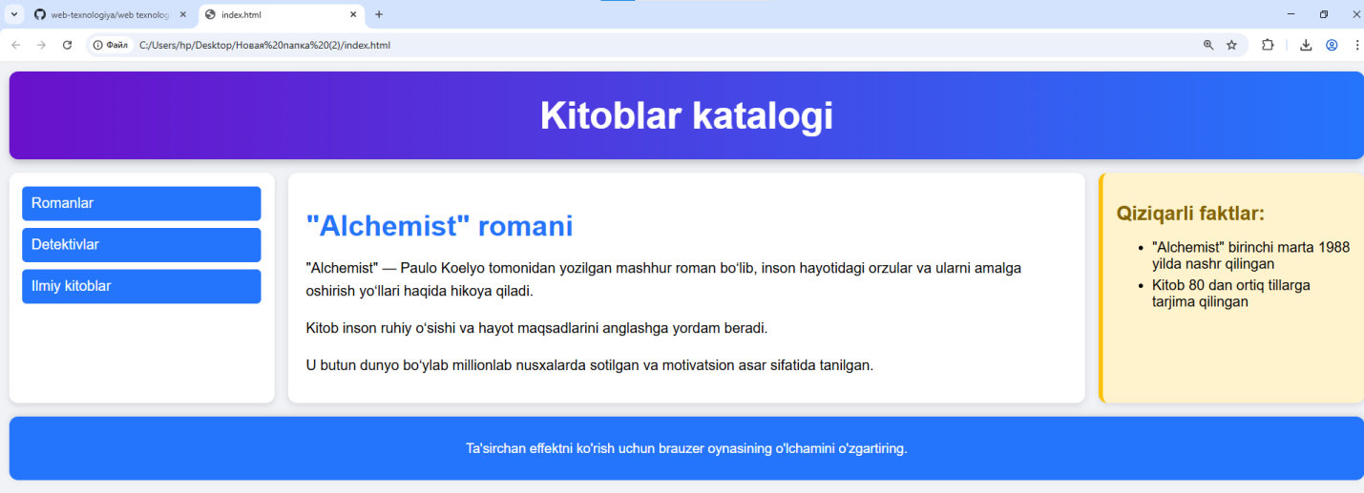
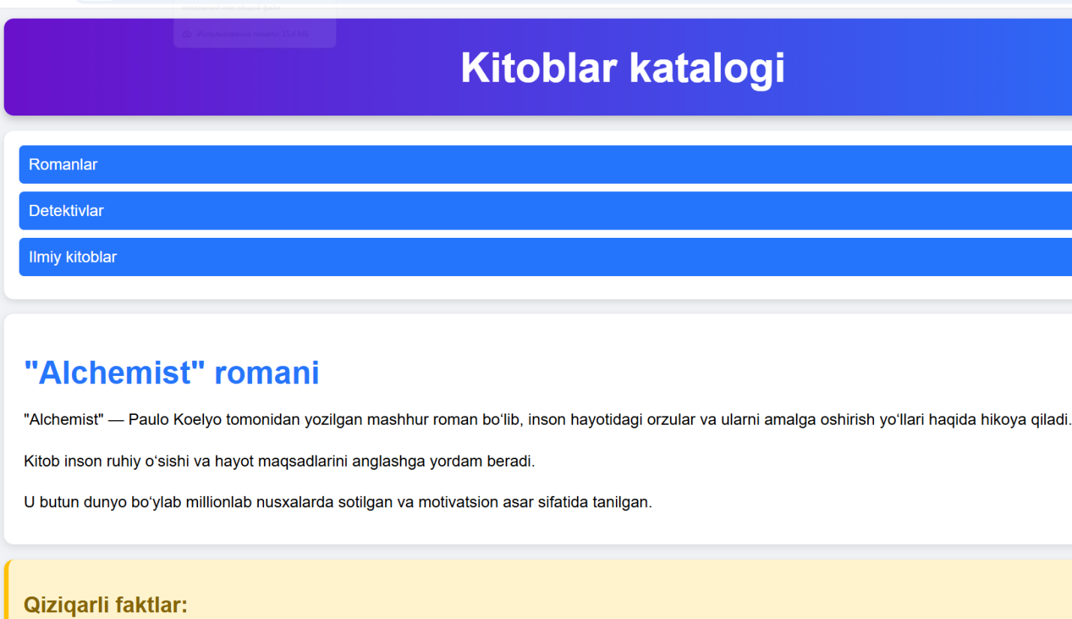

Xulosa
Laboratoriya ishini bajarish jarayonida CSS media queries yordamida responsiv dizayn yaratishning asosiy tamoyillari o‘rganildi. Media queries veb-sahifani turli ekran o‘lchamlariga moslashtirish imkoniyatini berishi bilan bugungi kunda veb-dizaynning eng muhim texnologiyalaridan biri ekanligi isbotlandi.
Amalda maxsus shartlar orqali sahifa tuzilmasi, shriftlar, rasmlar va bloklarning o‘lchamlarini ekran kengligiga mos ravishda o‘zgartirish usullari qo‘llanildi. Katta, o‘rta va kichik ekranlar uchun alohida uslublar yozish orqali saytning har qanday qurilmada qulay va tartibli ko‘rinishi ta’minlanishi ko‘rsatib berildi.
Ushbu laboratoriya ishi orqali responsiv dizayn yaratishning afzalliklari — ya’ni universallik, qulaylik, SEO uchun foydalilik va texnik xizmatning soddaligi — amaliy jihatdan tushunib olindi. Media queries texnologiyasidan to‘g‘ri foydalanish zamonaviy veb-saytlarning funksional, moslashuvchan va foydalanuvchiga qulay bo‘lishida muhim rol o‘ynashi aniq bo‘ldi.

